教案四

第二章 解析函数

第二节 初等解析函数（单值）

一、指数函数
定义 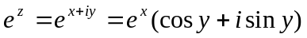，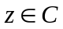
性质：（1）当时，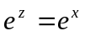为实指数函数。 （2）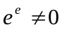
（3）在平面上处处解析，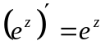。 （4）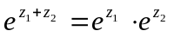
（5）由于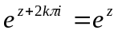，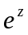是以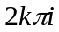为周期的周期函数，称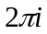为的基本周期。
例 方程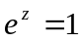的解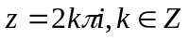。
二、 三角函数
由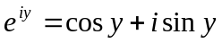， 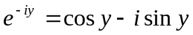，得：
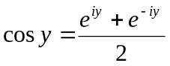， 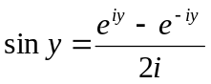
定义 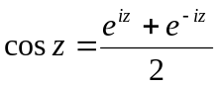，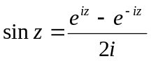，分别称为复余弦函数、正弦函数。
性质：（1）全平面内解析，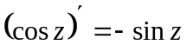，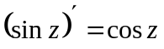。
（2）为偶函数，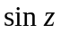为奇函数。
（3）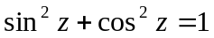，。
（4）以为最小正周期。
（5）当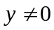时，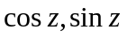是无界函数。考虑：令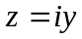，则
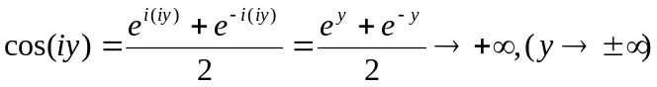。
同理，可以定义正切函数、余切函数（略）。

思考：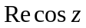=？

第三节 初等多值函数

1. 根式函数
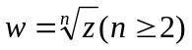，扩充复平面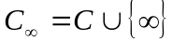，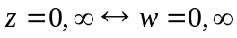，
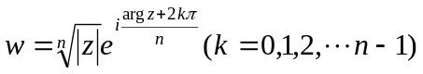。
反函数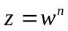，设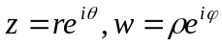，则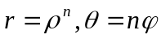，解释几何意义。
特别：将平面上角形域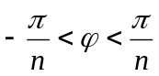变成平面上除去原点及负实轴的区域。
从原点起割破负实轴，则得到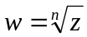的个单值解析分支，其中有一支在正实轴上取正实值，称为的主值支。
称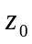和为的支点，即绕该点一周时，函数值发生变化，则称此点为多值函数的支点。
推广：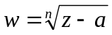以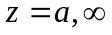为支点，以从出发并伸向无穷的广义简单曲线为支割线。
例1. 设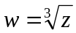确定在从原点起沿负实轴割破了的平面上，并且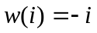，求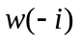。
例2. 在以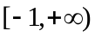为割线的区域内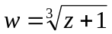（1的上沿，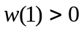），求。

作业：第二章习题（一）
8（1）、（2）； 10（1、2、3）
22，23

